Испытание ячеистых блоков неразрушающим методом при определении прочности на сжатие
27.02.2024
За последнее время значительно возросла роль ячеистых бетонов, которые находят все более широкое и комплексное применение. Не только как изоляционный, но и как эффективный, конструкционный материал для несущих конструкций жилых зданий. Применение ячеистого бетона открывает широкие возможности создания принципиально новых и эффективных несущих и ограждающих строительных конструкций, а также дает возможность уменьшить вес здания, что позволит значительно снизить нагрузку на основание и уменьшить размеры фундаментов.
Также одни из основных достоинств ячеистого бетона является высокий уровень теплоизоляции. Достигается это благодаря правильной геометрии современных блоков. За счёт чётких размеров блоки укладываются на специальный клей с клеящим слоем не более 3 мм, а не на слой цементного раствора, который обычно и служит мостиком холода, значительно снижающим эффективность теплозащиты здания.
Плотные и прочные материалы наподобие бетона или кирпича отлично подходят для возведения несущих конструкций: фундаментов, свай, колонн, лестниц, каркасов зданий и тому подобных. Легкий и хрупкий ячеистый бетон для таких работ не годится. Зато он отлично показывает себя в ограждающих конструкциях: стенах, перегородках и перекрытиях. Именно поэтому один из типовых вариантов современных многоэтажек – это прочный железобетонный каркас, заполненный легким газоблоком или пеноблоком. Стойкость ячеистого бетона перед атмосферными явлениями позволяет использовать его для ограждающих конструкций, однако поверхность необходимо защитить, нанеся гидрофобный раствор, поскольку, имея пористую структуру, он хорошо впитывает влагу.
Производится ячеистый бетон по технологии бетона с добавлением порообразователя, именно за счет этого он имеет пористую структуру, маленький вес и низкую теплопроводность. По способу порообразования этот материал делится на газобетон (с добавлением алюминиевой пудры) и пенобетон (с добавлением технической пены). Ячеистый бетон не выделяет вредных веществ и является экологически безопасным для окружающей среды и человека. Он обладает повышенной пожаробезопасностью, легкостью, герметичностью, тепло- и звукоизоляцией. Эти качества делают ячеистый бетон конкурентоспособным по сравнению с тяжелыми бетонами в малоэтажном строительстве.
Одним из ключевых показателей ячеистого бетона является предел прочности на сжатие. Данный показатель определяется по ГОСТ 10180-2010 [1] методом разрушающего контроля. Образцы из ячеистого бетона выпиливают или выбуривают по ГОСТ 28570-2019 [2] из готовых изделий после их остывания (рис. 1). Образцы выпиливают или выбуривают из средней части изделия или контрольного блока.
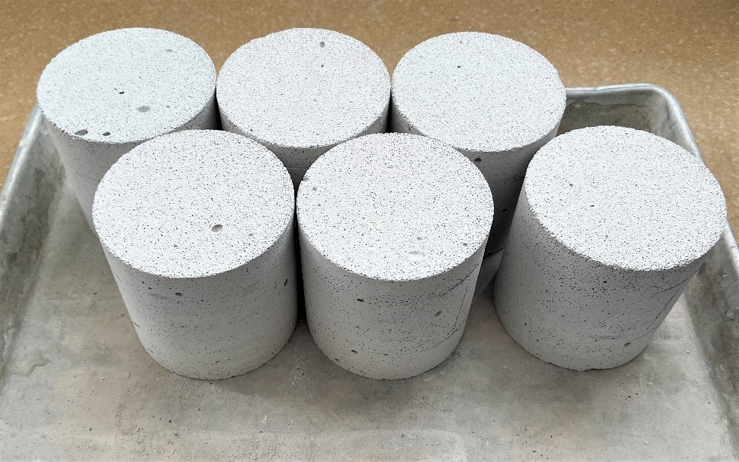
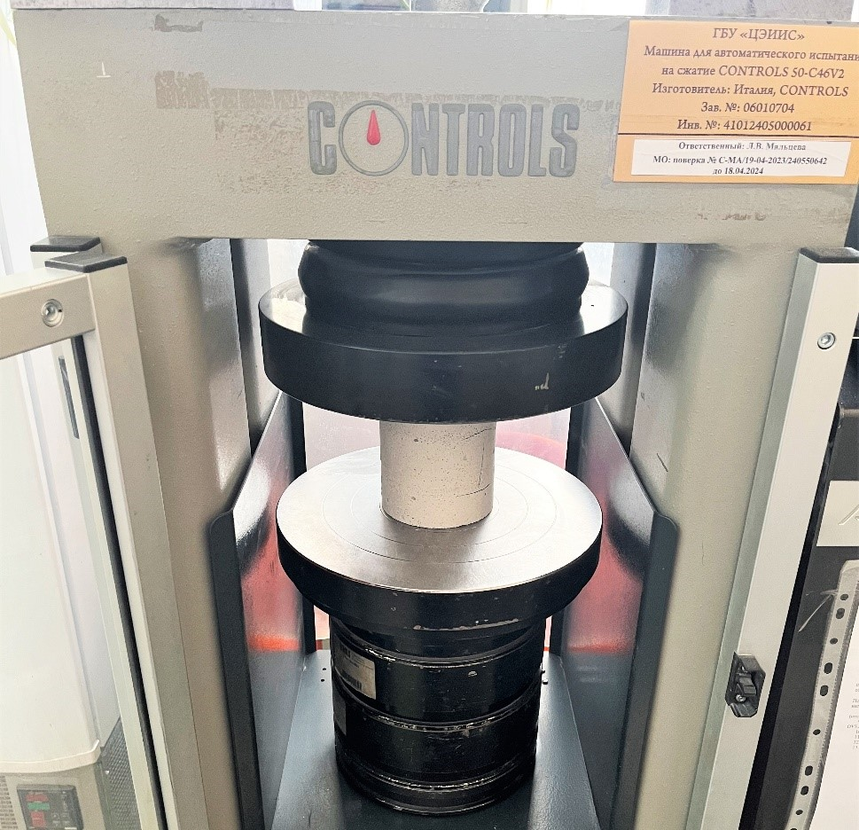
Перед проведением испытанием образцы подвергают визуальному осмотру, устанавливая наличие дефектов в виде трещин, околов ребер, раковин и инородных включений, измеряют линейные размеры образов, после чего на них выбирают и отмечают опорные грани, к которым должны быть приложены усилия в процессе испытания. Затем, образец устанавливают на нижнюю опорную плиту пресса центрально относительно его продольной оси (рис. 2). После установки образца на опорные плиты пресса или дополнительные стальные плиты совмещают верхнюю плиту испытательной машины с верхней опорной гранью образца так, чтобы их плоскости полностью прилегали одна к другой. Образец нагружают до разрушения при постоянной скорости нарастания нагрузки (0,6±0,2) МПа/с.
Согласно ГОСТ 17624-2021 при определении прочности конструкционных тяжелых, мелкозернистых, легких и самонапрягающихся бетонов на сжатие применяется ультразвуковой импульсный метод, который является неразрушающим методом определения прочности, основанный на связи прочности бетона со скоростью (временем) прохождения ультразвуковых волн [3].
Целью настоящих исследований является изучение возможности применения имеющегося в Лаборатории испытаний строительных материалов и конструкций ГБУ «ЦЭИИС» прибора Пульсар-2.2 (рис. 3) для определения прочности стеновых блоков из ячеистого бетона методом неразрушающего контроля.
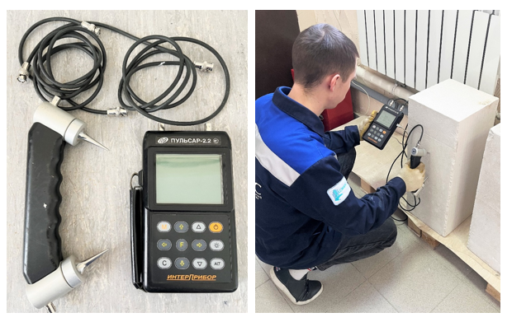
За прошедший 2023 год в Лаборатории испытаний строительных материалов и конструкций были проведены 96 испытаний блоков стеновых неармированных из ячеистого бетона автоклавного твердения размерами (625×300×250), (625×300×200), (625×250×200), (600×400×250), (600×300×300), (600×300×250), (600×300×200), (600×250×250), (600×250×200) мм.
В целом исследование состояло из двух этапов.
На первом этапе было построено уравнение градуировочной зависимости по ГОСТ 17624-2021.
Уравнение зависимости прочности бетона от скорости ультразвука принимают линейным по формуле:
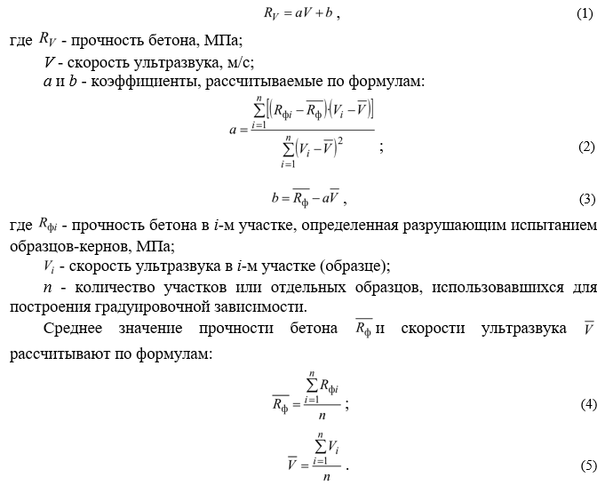
После отбраковки единичных результатов испытаний согласно ГОСТ 17624, прил. Б, п. Б.2 и последующей корректировки градуировочной зависимости нами были получены следующие значения коэффициентов: a=0,002766 и b=1,178553.
На втором этапе рассчитанные коэффициенты a и b внесли через меню прибора в разделе «Легкие бетоны». После чего были выполнены параллельные испытания, включающие в себя:
- определения прочности на сжатие стеновых блоков из ячеистого бетона методом неразрушающего контроля при помощи прибора Пульсар-2.2;
- определения прочности на сжатие образцов-цилиндров Ø 99 мм, выбуренных из тех же блоков методом разрушающего контроля по ГОСТ 10180-2010.
Таким образом, мы получили массив данных, включающий в себя более 30 параллельных определений предела прочности при сжатии R_{сж.} (рис.4).
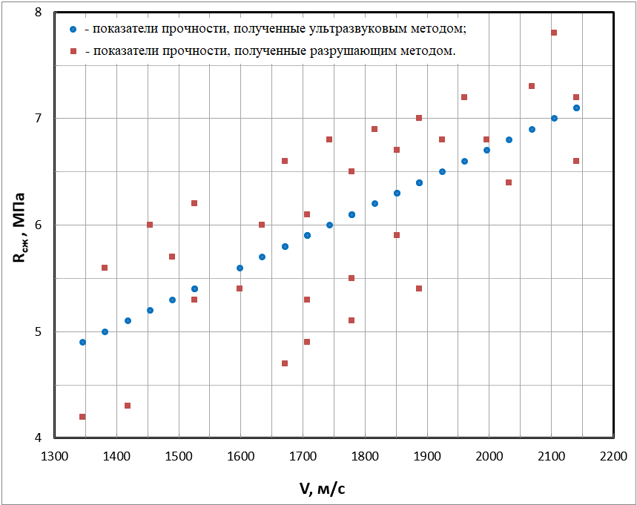
Вывод
Значение коэффициента корреляции (R=0,68) подтверждает возможность прогнозирования прочности на сжатие стеновых блоков из ячеистого бетона методом неразрушающего контроля с использованием прибора Пульсар-2.2.
Однако при этом невысокое значение коэффициента корреляции требует проведение дальнейших исследований с целью уточнения уравнения зависимости прочности бетона от скорости ультразвука.
Список литературы:
1. ГОСТ 10180-2012 «Бетоны. Методы определения прочности по контрольным образцам»,
2. ГОСТ 28570-2019 «Бетоны. Методы определения прочности по образцам, отобранным из конструкций»,
3. ГОСТ 17624-2021 «Бетоны. Ультразвуковой метод определения прочности (с Поправкой)».

Статью подготовили:
Инженер Лаборатории испытаний строительных
материалов и конструкций ГБУ "ЦЭИИС" Кабанов Д.С.,
Лаборант Лаборатории испытаний строительных
материалов и конструкций ГБУ "ЦЭИИС" Поярков О.Я.

Адрес страницы: http://ceiis.mos.ru/presscenter/nauchno-publitsisticheskie-stati/detail/12190259.html
ГБУ города Москвы «ЦЭИИС»

